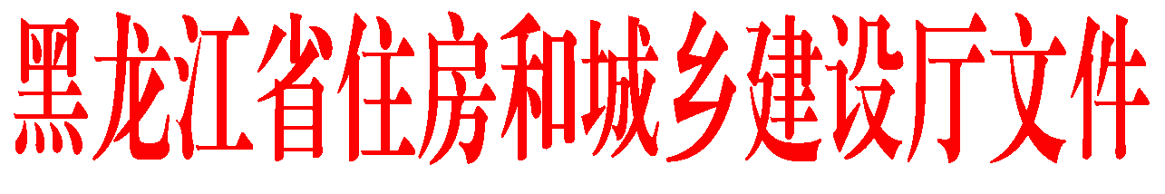

黑建建〔2021〕5号

关于印发《黑龙江省房屋建筑和市政基础
设施工程招投标“评定分离”
工作指引》的通知

各市(地)、县（市、区）住建局(建设局)，各有关单位：
为规范我省房屋建筑和市政基础设施工程招投标“评定分离”有关事项，我厅制定了《黑龙江省房屋建筑和市政基础设施工程招投标“评定分离”工作指引》，现印发给你们，采取“评定分离”方式的房屋建筑和市政基础设施工程按照工作指引实行。
一、提高认识。“评定分离”是探索评标定标制度改革的重要举措，要充分认识“评定分离”的积极作用，学习借鉴省内外经验，根据本地实际情况在房屋建筑和市政基础设施工程招投标活动中探索试行。
二、加强引导。利用多种形式向招标人、代理机构、投标人、评标专家和有关部门介绍“评定分离”的特点和要求，公开操作细则，加强宣传引导，确保各方主体及时掌握“评定分离”办法和要求。
三、及时总结。要总结“评定分离”工作做法，评估“评定分离”工作成效，健全完善相关配套制度，并于年底前向省厅报送工作开展情况。
各地在“评定分离”实施中遇到的实际问题，请及时向省厅建筑业管理处反馈。
联系电话：0451—53670708

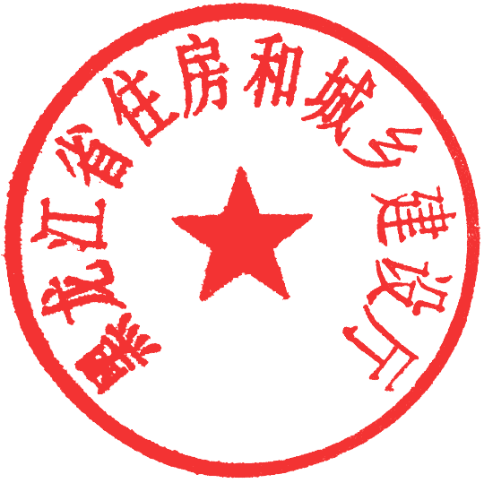
黑龙江省住房和城乡建设厅
2021年7月2日
(此件主动公开）

黑龙江省房屋建筑和市政基础设施工程
招投标“评定分离”工作指引

为进一步优化工程建设招投标市场环境，落实招标人首要责任，积极稳妥推进“评定分离”，根据《住房和城乡建设部关于进一步加强房屋建筑和市政基础设施工程招标投标监管的指导意见》，结合我省实际，制定本工作指引。
第一条 以习近平新时代中国特色社会主义思想为指导，持续深化工程招投标“放管服”改革。探索评标定标机制改革，按照稳步推进、试点先行的原则，试行“评定分离”方法，由招标人充分行使定标权，择优选定中标人，落实招标人首要责任，实现评标定标结果公平公正和科学择优，防范和遏制围标串标等违法违规行为，净化招投标市场环境。
第二条 我省依法必须招标的房屋建筑和市政基础设施工程（以下简称房屋和市政工程），包括勘察、设计、监理、施工、货物采购、全过程咨询、工程总承包等招投标活动均可以采用“评定分离”方式。各市地可根据实际情况，划定“评定分离”实施范围和工程类型。
第三条 “评定分离”一般分为评标、定标两个阶段，评标阶段按照评标方法对投标文件进行评审并推荐中标候选人，中标候选人数量可以在3个以上；定标阶段招标人应根据评标委员会提出的评标报告和推荐的中标候选人，按照定标方法确定中标人。
第四条 房屋和市政工程实行“评定分离”方式的，招标人应在招标公告和招标文件中予以明确。招标人应根据工程具体情况制定评标和定标方法。评标方法应明确各项评审内容、标准、要求和中标候选人推荐方式等；定标办法应明确定标人员组成、审议内容和定标方式、定标程序等，定标机制应体现科学、规范、透明、民主决策要求。
第五条 按照公平公正和科学择优原则，根据工程规模、建设内容、技术特点和要求、现场条件等实际情况，优先考虑投标人的动态信用情况、项目实际投入能力、企业质量结果等因素，确定各项具体定标内容和标准。
第六条 招标人应组建定标委员会，成员数量为5人以上单数。定标委员会成员可由招标人（不含代理机构）、项目业主、使用单位及项目单位相关管理部门人员组成，也可由其他有关人员组成。定标委员会主任由招标人法定代表人或其授权委托人担任。定标委员会成员与中标候选人有利害关系的应回避。
第七条 定标委员会成员在定标期间不得与中标候选人或者其他利害关系人进行私下接触，应当客观、公正地履行职责，遵守纪律，保守秘密，对所提出的定标意见承担个人责任。
第八条 定标会议应包括以下主要内容：宣布定标纪律、规则和流程；介绍项目情况、招标情况、评标情况；定标委员会成员有疑问的，可以向招标人提问，招标人现场作出答复，答复的信息不得有倾向性意见；定标委员会按照定标方法进行定标活动，并形成书面记录和定标报告。
第九条 招标人原则上应当在中标候选人公示结束后3日内召开定标会。定标会议一般应在公共资源交易中心进行，也可在招标人自行选定具备影音记录条件及封闭保密环境的地点举行。定标结束后3个工作日内，招标人应将定标结果公示。
第十条 要按照权责统一原则，强化招标人责任意识、法治意识、廉政意识，招标人要严格按照招标文件规定的定标办法和程序行使定标权，建立有效的内控机制和决策约束制度。
第十一条 招投标监管部门要依法对“评定分离”工作和招标效果进行检查评估，加强“评定分离”项目的事中事后监管，严厉打击评标定标过程中的违法违规行为，对涉及领导干部及工作人员违纪线索及时移交纪检监察部门，实现招标投标过程规范透明，评标定标结果合法公正。

签发： | 高起生 | 主办： | 于海洋 | 核稿： |  | 李伟 | 校对： | 窦建东
抄送：住建部市场司、省发改委。
黑龙江省住房和城乡建设厅 |  |  |  |  | 2021年7月2日印发

